

Экологическое движение “Круг **Жизни”:** Меняем макулатуру и пластик на цветы и деревья

ЭКОЛОГИЧЕСКОЕ ДВИЖЕНИЕ

**КРУГ жизни**



САЖЕНЦЫ В ОБМЕН НА МАКУЛАТУРУ И ПЛАСТИК

<https://vkrug.org/>

**Приглашает присоединиться к новому сезону** Сроки сезона 2020/2021:

- сдача вторсырья открыта круглый год, в текущем сезоне

продолжится до 26 апреля 2021 года;

саженцев для посадок состоится с 13 по 15 мая 2021 года;

- получение

- посадки состоятся с 15 по 31 мая 2021 года

**Для участия необходимо зарегистрироваться на сайте:**

<https://vkruq.org>

Группа ВКонтакте: [https://vk.com/kruq sz](https://vk.com/kruq_sz)  
e-mail: [spb@vkruq.org](mailto:spb@vkruq.org)  
Телефон +7-911-251-62-65

Наши участники: Семьи и активные горожане, дачники, жилые комплексы, более 150 школ и детских садов, библиотеки, больницы, коммерческие предприятия и другие учреждения.

Как принять участие и получить саженцы:

Собирать вторсырьё (макулатуру, ПЭТ-бутылки), сдать их в переработку.

Сдавать макулатуру и пластик возможно двумя способами:

1) привезти в один из пунктов приема Круга Жизни (Адреса - на сайте в разделе “Как сдать вторсырьё” - <https://vkrug.org/give/>)



2) От 100 кг заказать вывоз с адреса (бесплатно) из личного кабинета на сайте (от 100 кг - для Всеволожска, от 200 кг - для Гатчины, остальные районы - по согласованию).

Для удаленных от СПб районов Ленинградской области вес по согласованию, возможно объединение нескольких учреждений.

Взамен сданного вторсырья на централизованной выдаче в мае (в СПб, Гатчине, Всеволожске и Сосновом Бору) участники получают саженцы цветов, кустов и деревьев (выбрав их из известного заранее списка на сайте <https://vkrug.org/catalog/>) и высаживают их на собственной территории или в официально согласованных общественных местах.

*Каждое учреждение становится участником общего Зелёного рейтинга и по итогам года победители будут награждены призами и дипломами (дополнительно к саженцам, полученным за сданное вторсырье).

*В период пандемии обращаем внимание школ и детских садов, что сбор макулатуры осуществляется бесконтактно, в заранее запланированный день, на улице. Представитель учреждения регистрируется на сайте и из личного кабинета формирует заявку на вывоз, указывает запланированную дату сбора. В этот день учащиеся и воспитанники складывают макулатуру у входа в здание и когда начнутся занятия приедет машина и загрузит макулатуру. Она будет взвешена и через пару дней на сайте будут начислены зеленые баллы для обмена на саженцы.

**Благотворительное озеленение.**

Участники Круга Жизни наряду с получением саженцев на озеленения собственной территории, могут сделать свой вклад в организованные общественные посадки. Для этого они могут часть сданного вторсырья направить на один из социально-значимых проектов.

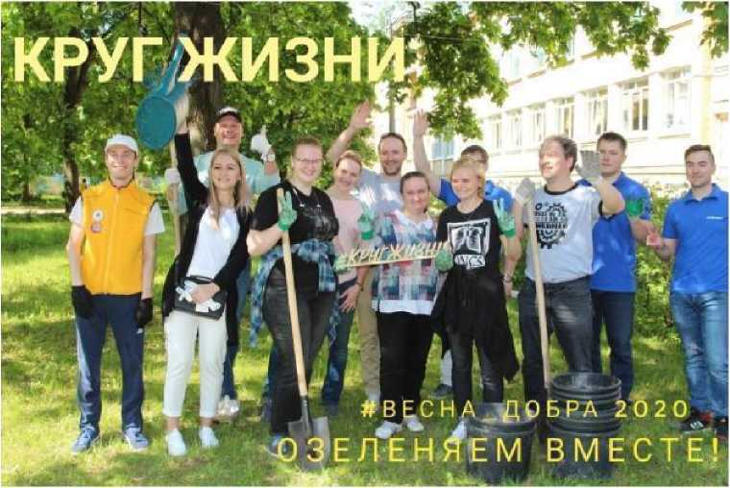

Весной 2021 запланированы следующие благотворительные посадки:



* Посадки у мемориала морякам (реновация мемориала) на территории Форта Красная Горка, Ломоносовский район, Ленинградская область.
* в Сиверской школе-интернате для детей с ограниченными возможностями. Красная ул., 30, городской посёлок Сиверский, (Гатчинский район, Ленинградская область)
* лесовосстановительные посадки в Кингисеппском районе Ленинградской области

А также

* В конном клубе «Кентаврик», занимающемуся реабилитацией детей-инвалидов через верховую езду в Парголово, Спб
* «Оазис Добра» при Школе-интернате №8 для детей с особенностями развития, г. Павловск, пер. Мичурина, дом 19

**Цель** «Круга Жизни»

* снизить нагрузку на городские свалки силами горожан, которые могут проявить заботу о своём городе, сдавая в переработку вторсырьё;
* сформировать культуру сдачи макулатуры и иного вторсырья в переработку;
* на своем примере научить детей культуре бережного отношения к зелёным насаждениям, к окружающей среде.

С 2017 г. участники экологического движения «Круг Жизни» (<https://vkrug.org>) собрали и отправили в переработку более 2000 тонн вторсырья (макулатура и ПЭТ-бутылки) и высадили более 60000 хвойных и лиственных деревьев, кустарников, цветов. Проведено благотворительное озеленение 23 социально­значимых объектов.

В Ленинградской области «Круг Жизни» осуществляет волонтёрские лесопосадки с 2019 года, где нами было высажено 28 тысяч сеянцев сосны и ели.

Реализуется программа в области экологического просвещения детей через экоуроки, эколого-математический биатлон совместно с Губернаторским Физико­математическим лицеем №30 СПб, конкурсы поделок и рисунков.

Проводится просветительская и практическая работа в области сбора вторсырья в переработку и заботы о зелёных насаждениях.

За 2019-2020 г. проведено более 25 уличных сборов вторсырья, включая прием макулатуры и ПЭТ-бутылок к обмену на саженцы.

**Участие начинается с регистрации на сайте:** <https://vkrug.org>

**Добро пожаловать в Круг Жизни**

